7. ARTIMOJI SOCIALINĖAPLINKA

- Pagalvosite, kuo artimoji socialinė aplinka svarbi Jūsų karjerai.
- Nupiešite ir įvertinsite savo socialinį tinklą.

Didžiulę įtaką žmogaus, kaip asmenybės, formavimusi ir jo karjeros kelio sėkmei turi artimoji socialinė aplinka, paprasčiau sakant, supantys žmonės. Jie gali patarti, pagelbėti, jei iškyla sunkumų. Jie savo kasdiene veikla rodo, kaip galima kurti karjeros kelio maršrutą. Tarp jų galbūt yra bendraminčių, su kuriais drauge bus lengviau įgyvendinti svajones. Jų turima patirtis ir informacija gali padėti Jums pasirinkti studijų sritį ar net susirasti darbą.
Laikui bėgant, žmonės aplink mus keičiasi: tie, kurie buvo be galo svarbūs ir turėjo didžiulę įtaką vaikystėje, ilgainiui atsitolina, jų vietą užima kiti. Draugų ir pažįstamų ratas skirtingais gyvenimo etapais tai plečiasi, tai siaurėja.... Svarbu pažinti savo artimąją socialinę aplinką, kad galėtumėte stebėti jos dinamiką ir įžvelgti galimybes panaudoti šiuos ryšius karjeros kelyje.

Pirma užduotis
SOCIALINIS TINKLAS
Atlikdami šią užduotį, Jūs patobulinsite savo gebėjimus pažinti artimąją socialinę aplinką.
Didelio (ne mažesnio nei A4 formato) popieriaus lapo centre nupieškite mažą žmogutį ir prie jo parašykite: „AŠ“. Dabar pagalvokite apie žmones, kuriuos pažįstate, su kuriais bendraujate. Išdėliokite aplink save kitus žmones pagal savo socialinio kontakto stiprumą, pagal ryšio glaudumą (bet nebūtinai pagal susitikimų, bendravimo dažnumą). Kuo žmogus artimesnis, tuo arčiau savęs jį pieškite, užrašykite jo vardą. Galbūt yra žmonių, kurie Jums svarbūs, bet su kuriais susitinkate labai retai, tad nesijaučiate esą labai savi. Juos pieškite toli nuo savęs (lapo pakraščiuose), bet vis tiek įtraukite į savo socialinį tinklą. Jei Jūsų socialinio tinklo žmonės yra tarpusavyje artimi, pieškite juos greta. Dabar sujunkite linijomis žmones, kurie yra pažįstami arba net draugai. Ant žmones jungiančios linijos parašykite, kuo ypatingas jų ryšys, kur ir kaip dažniausiai su jais bendraujate, kuo jie Jums yra svarbūs. Jei susidaro žmonių, kurie bendrauja tarpusavyje, grupelės, apibrėžkite jas punktyrine linija ir įvardykite (pavyzdžiui, mano dailės būrelis, brolio draugai ir pan.) (žr. 6 pav.).
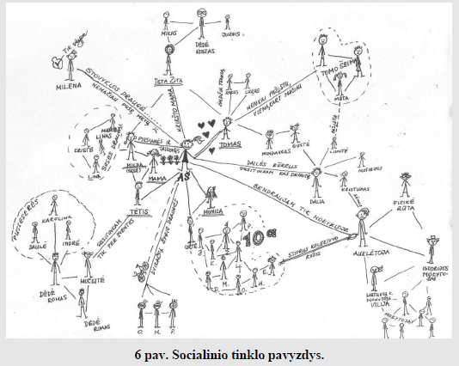
Kokio „tankumo“ Jūsų socialinis tinklas? Kiek žmonių pažymėjote aplinkui save? Kas yra arčiausiai Jūsų? Ką šie žmonės mano apie Jūsų ateitį ir karjeros sprendimus?
Kurie žmonės Jums turi didžiausią autoritetą? Kurių žmonių gyvenimo modelis ir karjeros pasiekimai Jus žavi? Ar yra žmonių, kuriais galėtumėte visiškai pasikliauti, kurti bendrą verslą ar pan.?
Kaip Jūsų socialinis tinklas keitėsi per pastaruosius trejus – penkerius metus? Gal norėtumėte savo socialinį tinklą praplėsti? Gal jame galėtų atsirasti daugiau žmonių, susietų bendrų Jums aktualių profesinių interesų? Kaip tai padaryti?

Šiandien, kuomet vis daugiau bendraujame virtualiai, ne tiesiogiai (pagalvokite, kiek turite draugų ,,Facebook‘e“, ,,Skype“ ir pan.), realūs socialiniai kontaktai retėja, o pažįstamų žmonių tinklas plečiasi. Taip gimsta iliuzija, kad turime daug draugų, nors iš tiesų ir jie Jums, ir Jūs jiems mažai rūpite. ,,Facebook‘as“ – gera priemonė greitai paskleisti informaciją (pavyzdžiui, kad ieškote darbo), tačiau realaus bendravimo ir tikrų draugų jis pakeisti negali.

PAGALVOKITE

- Kodėl artimoji socialinė aplinka yra svarbi žmogaus karjeros raidai?
- Kaip galima keisti – plėsti, „tankinti“ ir t. t. – savo socialinį tinklą? Pateikite kuo įvairesnių būdų.

ĮSIDĖMĖKITE

Artimoji socialinė aplinka – terpė, kurioje formuojasi asmenybė, bręsta karjeros sprendimai ir klostosi karjeros galimybės. Todėl svarbu nuolat kurti ir branginti savo socialinį tinklą.

